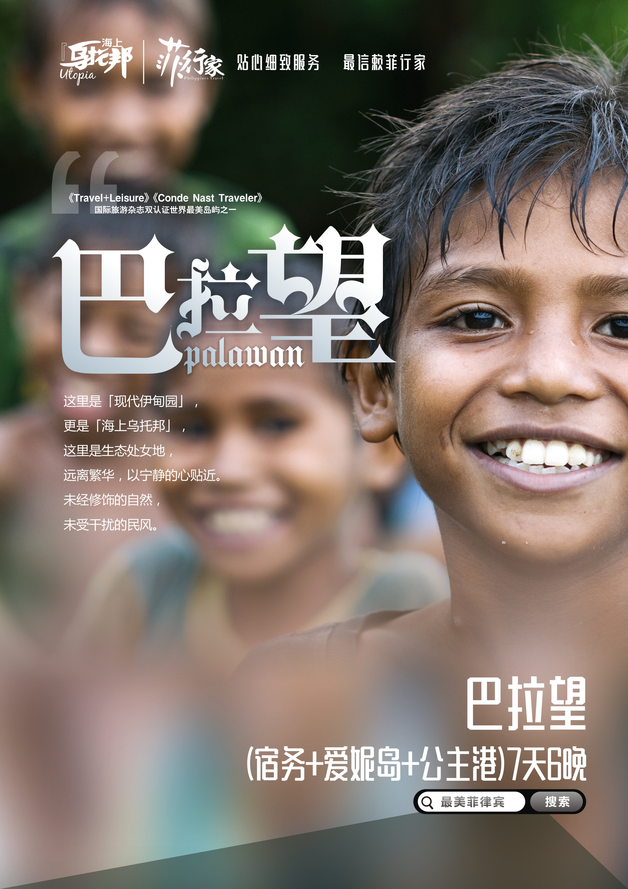

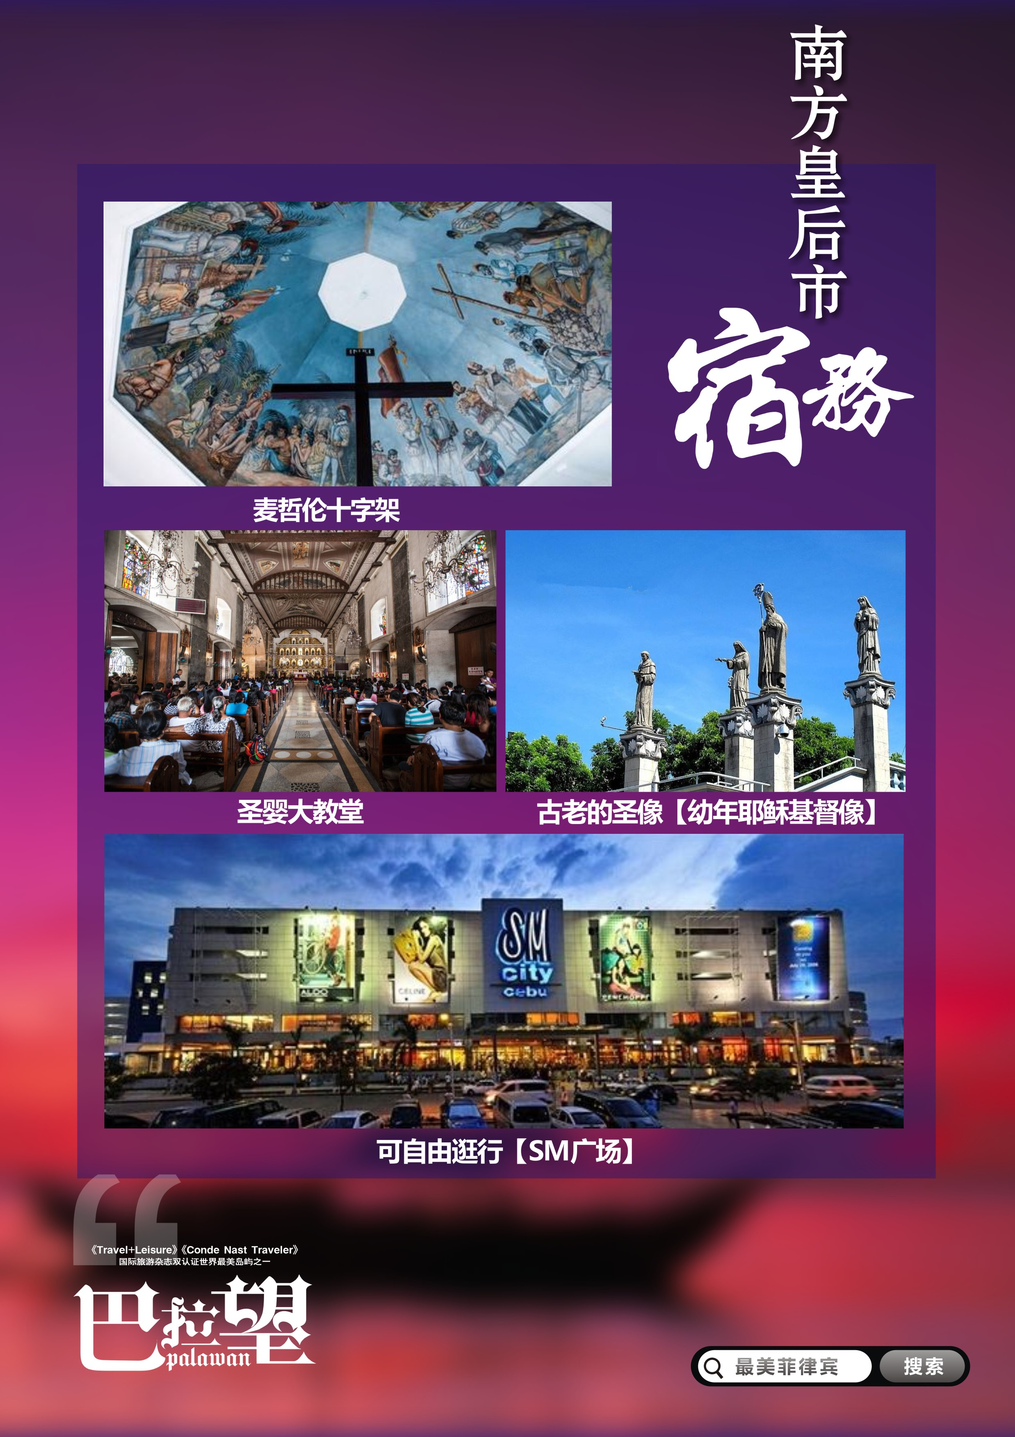

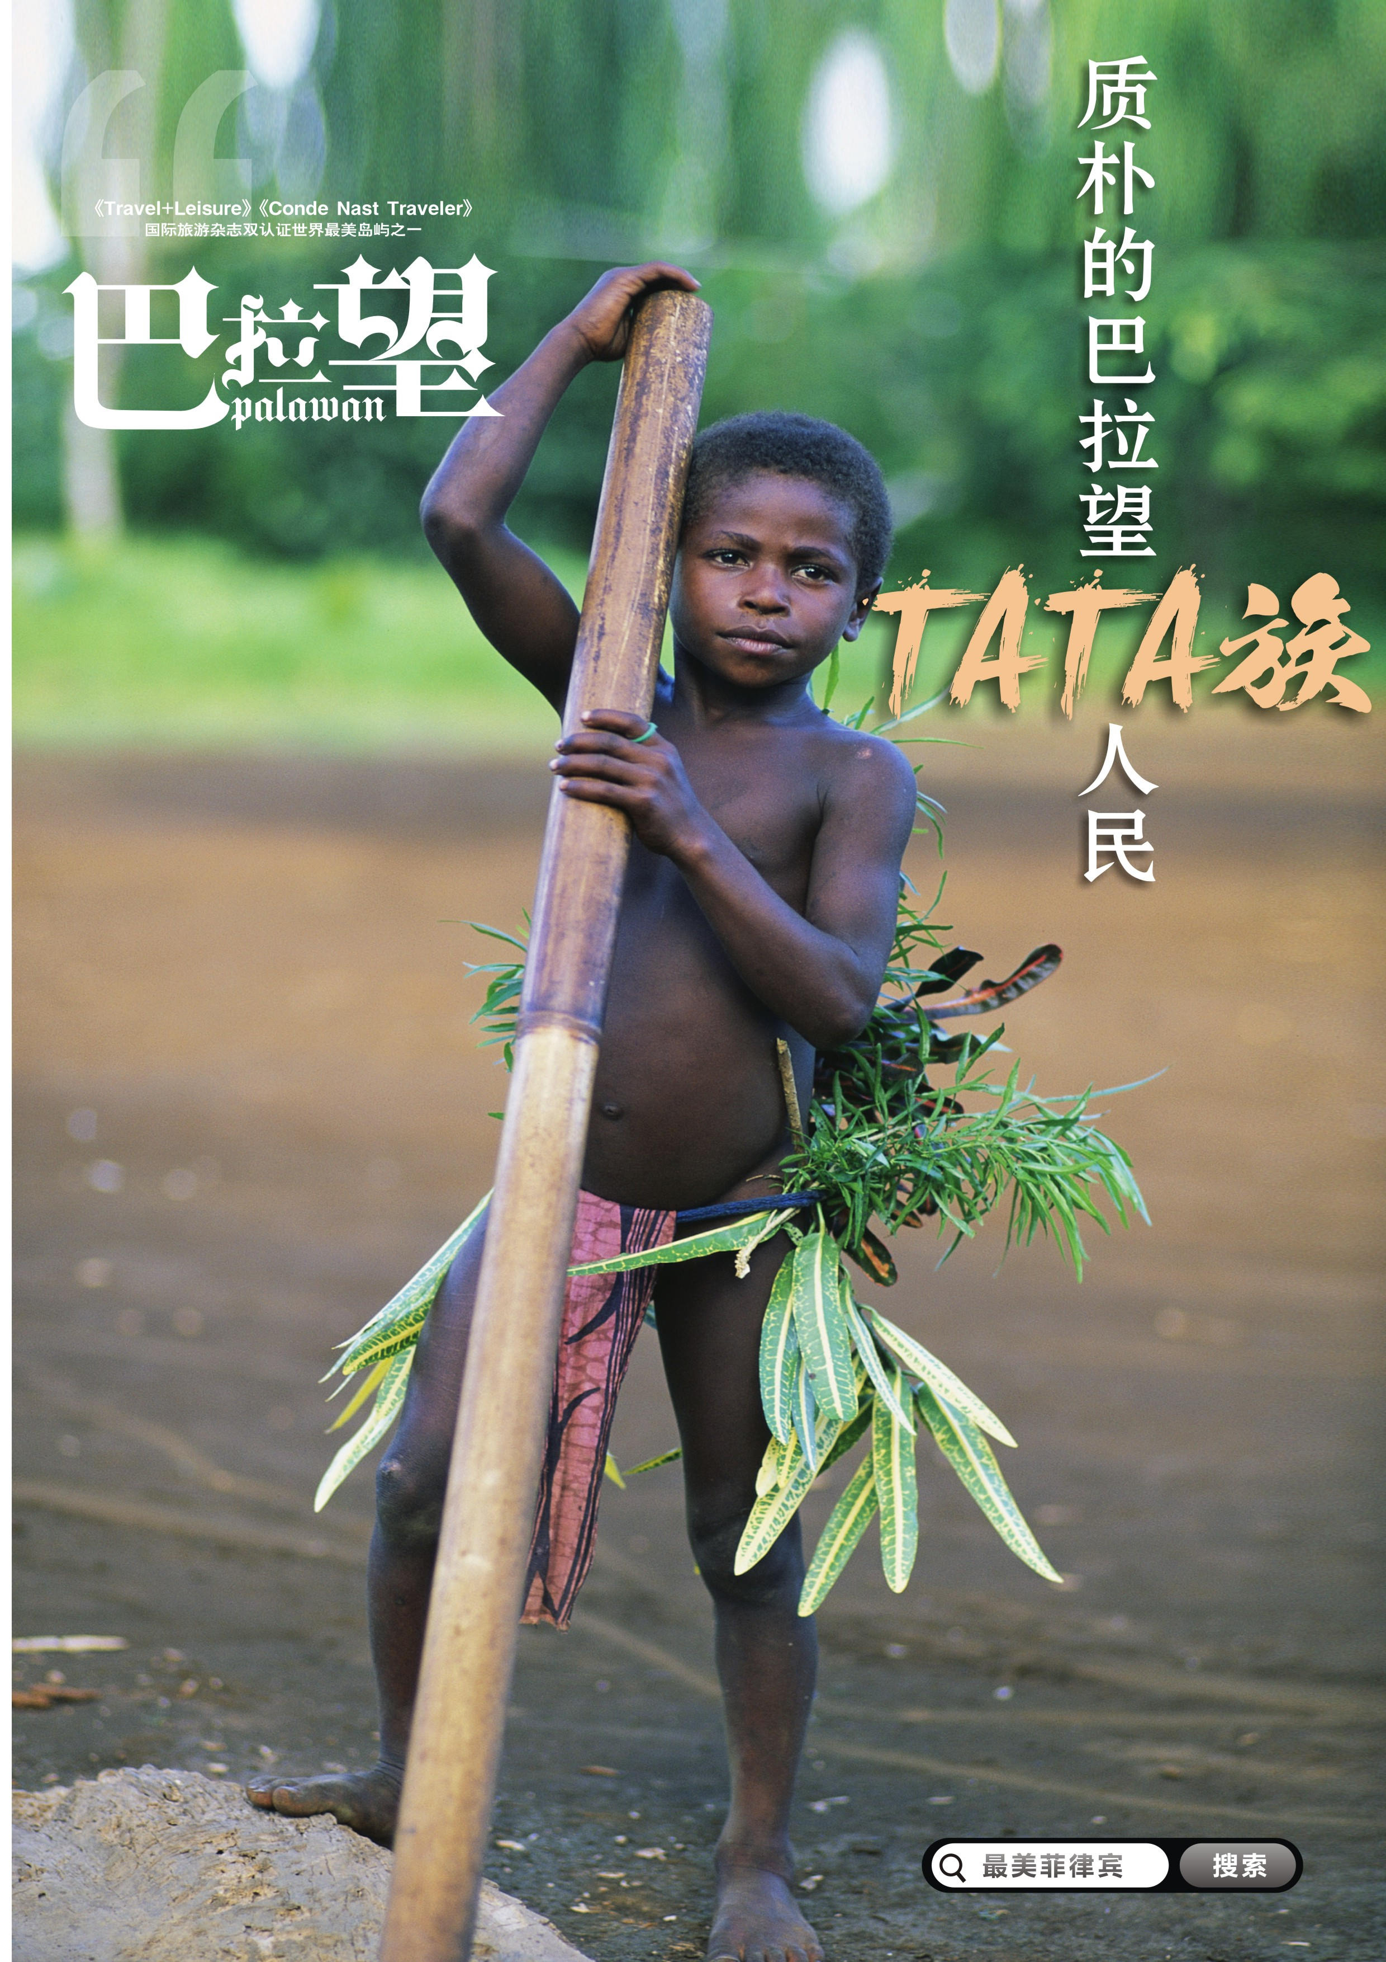

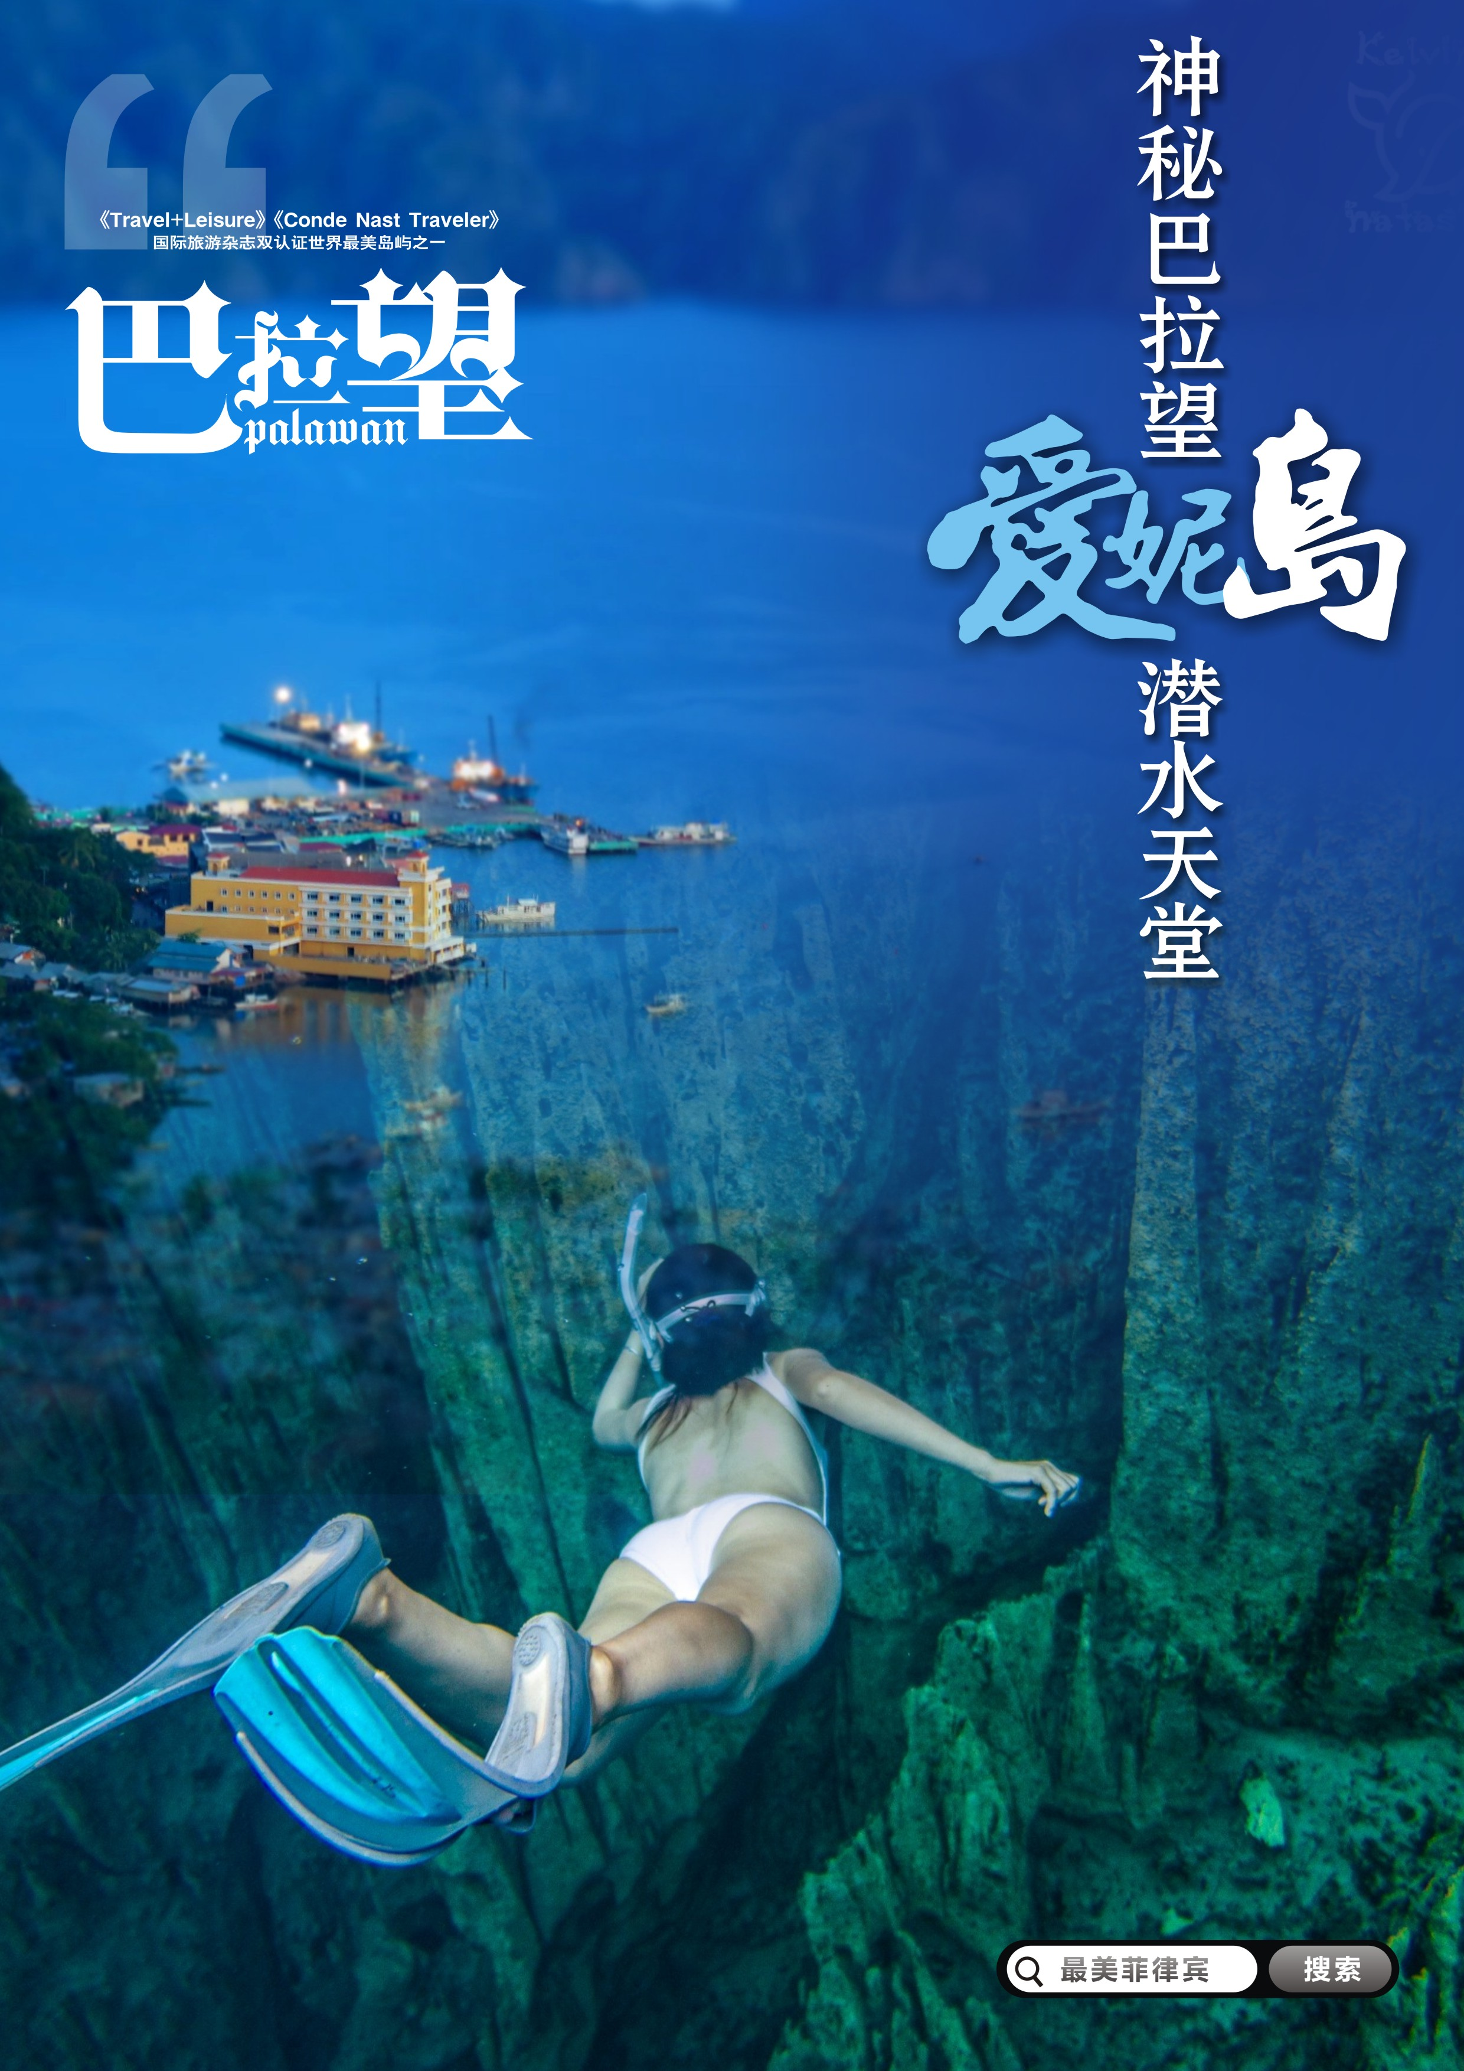

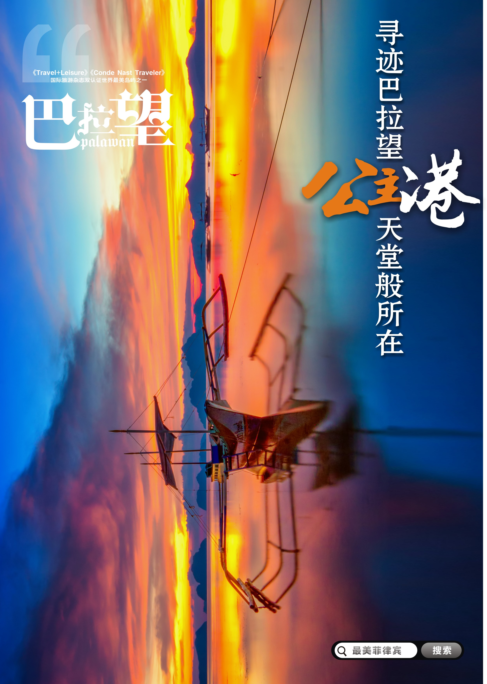

参考行程
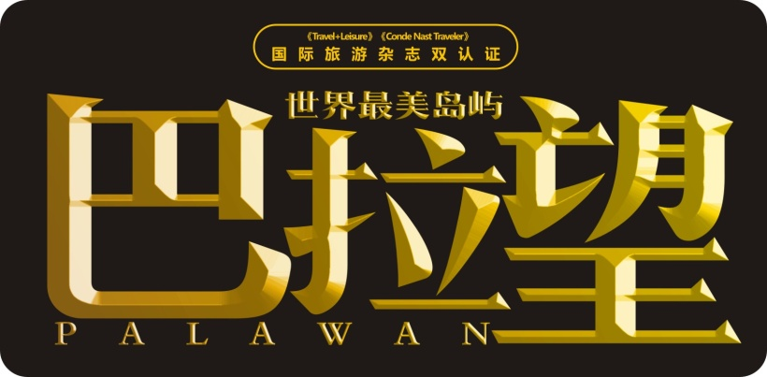
准备出行：前一晚于23:30在成都双流国际机场国际出发厅3号门集合，准备一切出关手续。
DAY 1 | 成都-宿务 |  |  |  | 参考航班信息：根据当地实际情况而定航班  2P2392 02:55-07:20
早上抵达菲律宾第二大城市，以美丽海滩闻名～【宿雾】。这里除了遗留有浓郁的西班牙色彩外，更散发出一股亚洲独特的热带气候与风土人文交织而成的活泼气息。车览宿雾遗产纪念碑，这是一座多面向的雕像陈列，诉说着发生在宿雾与菲律宾历史上重大和象征意义的事件，也是菲律宾最知名的艺术家~卡斯特里罗的代表作，随后前往参观由航海家麦哲伦所竖立，用以标志亚洲第一位菲律宾天主教徒之受洗地点，参观可治百病的【麦哲伦十字架】，此十字架更为天主教代表西方文化与宗教浸染菲律宾国家的开始，别具历史意义，之后来到人潮络绎不绝的【圣婴大教堂】、古老的圣像【幼年耶稣基督像】等，借由历史的名胜古迹，带您进入菲律宾的成长过程与民俗文化。
（备注：团餐以航班到达的实际情况调整为早餐或者午餐，只用其一，以导游安排为准。）
早餐：敬请自理 |  |  |  | 午餐：迎宾午餐 |  | 晚餐： 自理
住宿：宿务酒店
DAY 2 | 宿务—公主港 |  |  |  | 参考航班信息：根据当地实际情况而定航班  PR2347 09:00-10:10  公主港市区游（野生动物保育基地+蝴蝶园+面包山）
早餐后乘车前往机场，随后安排搭乘国内班机前往菲律宾西部最具有原生态美称的~巴拉望群岛，飞行70分钟后抵达首府~公主港机场，由热情的导游接机后安排后安排公主港城市参观，首先前往参观当地生态专家多年培植的蝴蝶园，再这里可看到目前全世界最大的啾形虫，当然里头还有最著名的毒蝎王，您大可将他捧在手心合影，园区内土著们的野外求生表演&舞蹈真是让人大开眼界，随后前往著名的面包山丘，在这里观赏奇花怪鸟，不仅可品尝到各个特色餐厅出售的烘培美食以外，还可在这里是眺望位于全世界最深的内海~苏禄海，本田湾内大大小小的岛屿，例如班丹岛、路尼岛、蛇岛、海星岛等都一一呈现眼前，距离这里大约15分钟的鳄鱼农场野生动物培育中心，也是非去不可的景点，除了展示亚洲淡、海水鳄鱼外，还有一些巴拉望稀少的野生动物，例如难得一见的保育类动物~巴拉望山猪、巴拉望大嘴鸟・・等，运气好的话，馆内惟二的两只菲律宾熊猫还会出来跟您打声招呼呢！享用欢迎晚宴~树虫餐厅。
早餐：酒店 |  |  |  | 午餐：特色餐 |  | 晚餐：巴拉望风味餐
住宿：公主港
DAY 3 | 公主港--爱妮岛镇 |  |  |  | 地下河国家公园
早餐后，我们将横跨整个巴拉望到西岸沙邦去(车行约90分钟),参观世界新七大奇景【地底河流Underground River】,位于【圣保罗国家公园】内,到达港口后搭上当地有名的螃蟹船(8-10人一艘),前往世界最长之地下河流.其隧道口与海平面齐平全长8公里,当发现这条河流的时候，也同时发现了存在于地球长达千万年的钟乳石，而每一个钟乳石呈现出千姿百态，蔚为奇观，传说过去曾有上万只的鳄鱼与千万只的蝙蝠在此河道里，为了保护上帝所遗留的宝石的故事，洞内岩璧除了有被海水蚀侵蚀后呈现的各种奇岩怪石以外，甚至还清晰可见天然的耶稣圣像、圣母玛利亚背影、还有巨大的蔬果花园、浑然天成80尺高的圣殿、跳跃的骏马、山璧间的宝石亮光…其鬼斧神工教人叹为观止。在乘船游览间还可看到生态保护区的大蜥蜴群，这时候要注意伺机而动的野生弥猴，也会在此等候游客手上的零食(请特别注意勿拿在手上以避免被抓伤)，随后返回沙邦海滩，享用独具特色的菲式餐点。
午后驱车前往享有人间最后净土之美称的~【爱妮岛】，随即展开舒适的长途之旅，由车上欣赏菲律宾翠绿的大地，许多美丽的风光，纯朴的村庄，沿路让您亲享千岛之国岛民的生活乐趣，难忘的海岛风情一定让您感动不已！
由于爱妮岛附近的四十五个大小石灰岩岛屿，最具地理与自然生态代表性，至今爱妮岛已是享誉世界的度假胜地，来到这里的空气中充满了欧洲背包客的气息，尤其每年冬天从欧洲到访的游客，有来自英国、 丹麦、 德国、 法国 ……，会令人犹如置身于欧洲的不知名小岛呢!
  早餐：酒店 |  | 午餐：沙邦小馆菲式风味餐 |  |  |  |  | 晚餐：菲式料理
住宿：爱妮岛镇市区酒店或者同级
DAY 4 | 爱妮岛 | 全天自由活动
早餐后，全日自由活动，也可选择参加本公司精心安排的跳岛精华之旅(有别于街道上所贩卖的A、B、C、D行程)跳岛: □石头鱼岛(船览) □双岩礁(船览) □大舄湖□小舄湖□迷尼洛私人岛(船览) □西米苏岛□七勇士海滩
备妥了所有的装备，即投入蓝天碧海的怀抱之中，探索宛如人间仙境的绝美秘境，搭乘小船穿梭在石灰岩林立的岩石之中，享受葱郁高耸的石灰岩岛所组成的视觉享受，这些岛屿因为不适合居住所以人迹罕至，由大自然提供了仙境般的游乐场所，也不容破坏。首先进入眼帘的就是一个远看像石头鱼岛，随后穿越守候在大小舄湖上的双岩礁，探访在巴奎湾里最经典也是最著名的大舄湖、小舄湖，在这个奇异的领域形成的舄湖，感觉完全像进入了另一个世界。将准备好的独木舟备妥，带您前往有如桃花源记的【小泻湖】，穿越小洞而入，进去之后豁然开朗、水平如镜，湖内平静的海水，更是鱼类的良好栖息所，尤其【大泻湖】也是许多海底动物的家，例如黑尖礁岩鲨鱼&海龟。形成这种奇特的海上石林景观的，都是因为几千万年前的石灰岩所形成的岩洞，因地壳的变动再加上长年的日晒雨淋、海水侵蚀，岩石的顶部开始破裂，终因自身重量而倒塌，形成了以岩石围绕的岛中湖，据说两亿五千万年前这些岛屿是位于北越和南中国部分的浅海形成的珊瑚礁石，六千万年前因地壳变动后向南方漂流，抵达现在的位置，这里的岛屿和越南夏龙湾、中国桂林的山峰、昆明著名的石林，有如兄弟般相似，也证明爱妮岛原始属性。
今天将午餐准备在无人居住的西米苏岛的沙滩上，享受一顿空前绝后的野宴，午餐后从西米苏岛的沙滩走入水中，缤纷的珊瑚就近在眼前，清澈海水令人激赏，七勇士岛绵长的白净沙滩上躺着发呆或是晒晒日光浴，
将足迹印上每一个迷人的岛屿，这将是一辈子都值得珍藏的时光。
早餐：酒店 |  |  | 午餐：敬请自理 |  |  |  | 晚餐：敬请自理
住宿：爱妮岛镇市区酒店或者同级
DAY 5 | 爱妮岛-公主港 | 全天自由活动
全天自由活动，您可以睡到自然醒，自行安排一天的行程；
或参加推荐自费：跳岛: □拉根私人岛(船览)□ 天然洞窟□潘谷拉香私人岛(船览)□蛇岛□卡拉舄湖
早餐后，备妥了所有的装备，在今天所安排的跳岛之旅中，您将会探访数个拥有不同面貌的岛屿以及岛上的天然洞窟。库都那洞窟同时也是重要的历史场所，人们在这里发现了来自宋朝的陶器与珠宝；大教堂洞窟因洞穴形状貌似教堂而得名，想进入这个洞窟，就必须搭乘独木舟或者游泳进入才能够一探究竟。而蛇岛位于退潮时的沙洲被两侧清澈的海水包围，露出了海中的细长白色沙洲（这条沙洲弯弯曲曲的样子就象是一条蛇的样子，因此才被称为蛇岛），梦幻般的美景如海市蜃楼般奇特的存在，为了看得更清楚蛇岛的全貌，当然也可以登上蛇岛的山顶，俯瞰美的令人屏息的的巴奎湾景致。今天将午餐准备在随行的船上，回程沿途再浏览静躺在巴奎湾上还来不及去探访的岛屿，卡拉舄湖将是最后的惊艳(将会视潮汐高低而安排)，在巴奎湾所有的岛屿中，Cadlao岛海拔最高达609公尺，土地面积有1006公顷，也是众群岛中最大的岛屿。卡劳岛以白沙海滩、隐藏的泻湖与覆盖整个岛的苍翠森林而闻名。尤其在特殊的珊瑚石灰岩地层形成的舄湖，它独特于是由吸引鸟类栖息的红树林环绕而成，在日出与日落拜访。随后返回酒店梳洗一番，备妥了所有行装，搭乘专车返回公主城。展开舒适的长途之旅，由车上欣赏菲律宾翠绿的大地，许多美丽的风光，纯朴的村庄，沿路让您亲享千岛之国岛民的生活乐趣，难忘的海岛风情一定让您感动不已！随后驱车返回公主城。搭乘专车返回公主港。
早餐：酒店 |  |  | 午餐：敬请自理 |  |  |  | 晚餐：敬请自理
住宿：公主港
DAY 6 | 公主港—宿务 | 全天自由活动  参考航班信息：PR2350 17:05-18:20
于指定时间集合前往机场搭乘国内航班返回宿务。入住酒店休息。
早餐：酒店 |  |  | 午餐：敬请自理 |  |  |  | 晚餐：敬请自理
住宿：宿务市区酒店
DAY 7 | 宿务-成都 | 全天自由活动  参考航班信息：2P2391宿雾-成都21:45-02:05+1(均为当地时间）
全天自由活动，
或参加自费：与鲸鲨共舞。
搭乘专车前往欧斯陆鲸鲨保育区 (约1.5小时左右)，抵达欧斯陆鲸鲨保育区后，聆听海洋野生动物
保护会砖的解说员进行鲸鲨生态和安全守则说明，结束之后随即安排赏鲸鲨的螃蟹船向大海驶去，静待与海洋世界中最大型的鱼类~鲸鲨面对面近距离接触 (说明: 禁止涂抹防晒油、触摸、或跟随鲸鲨尾部、不可使用水下相机闪光灯……)如果运气好的话时十五分钟之内就可以见到鲸鲨家族围绕，经历这场空前绝后的与鲸鲨共舞的节目之后，相信许多人在短时间之内，都难以平抚兴奋地情绪，( 若想要与鲸鲨共舞者，必须于出发前事先申请许可证与缴付装备费用美金 15元/每人)，今日的午餐安排于距离鲸鲨保护中心约30分钟车程的特色海景餐厅, 除了享受无敌大海景以外，享用美式风味餐(手工超大夏威夷披萨+大可乐)。午餐后返回宿雾，沿路欣赏菲律宾翠绿的大地，许多美丽的风光，纯朴的村庄，让您亲享千岛之国岛民的生活乐趣，难忘的东海岸公路风情一定让您感动不已。带着依依不舍的心情前往机场办理手续，准备乘机返回成都。
早餐：酒店 |  |  | 午餐：敬请自理 |  |  |  | 晚餐：敬请自理
住宿：温暖的家

服务标准：
住宿  标准 |  | 行程所列酒店两人一房，11岁以下儿童不占床。由导游及领队根据整团的情况统一调配，夫妻团员可以在不影响总房数的前提下尽量安排同一间房，但若全团出现单男单女的情况，导游及领队有权调配房间，保留拆分夫妻团员房间的权利，若客人坚持己见须由客人支付所增加的房费（现付酒店前台）。
用餐  标准 |  | 6早5正（宿雾为团餐，巴拉望为4-6人组餐，用餐标准均以当地餐食为准）
景点  门票 |  | 行程所含景点（区）门票为第一大门票。我社在不减少景点情况下，有权调整行程前后顺序。
导游  安排 |  | 中文领队带领客人出入境，境外全程中文导游、司机服务。
儿童  标准 |  | 2岁（含）至11岁（含）者，占床位同成人价格，不占床价格详询旅行社；12岁（含）至18岁者视为成人，必须占床，与成人享受同等标准。  备注：团队中18岁以下（不含18岁）客人不可参加指压按摩、SPA等项目；请自费报名前咨询领队或者导游；一旦缴费，费用不予退还。
费用  不含 |  | - 全程导游小费280元/人双流机场现收  - 不含杂费550/人，出票前需付清  - 离境税：宿雾机场750比索约人民币106元左右，公主港机场200比索约人民币28元左右，科隆岛布桑加岛机场100-200比索左右，请客人于回程时在各机场自理（离境税柜台请客人自行付费）  - 行程所含项目以外的自行消费项目  - 各国酒类、汽水、洗衣、电报、电话及一切私人性质的费用。  5、旅游费用不包括旅游者因违约、自身过错、自由活动期间内行为或自身疾病引起的人身和财产损失。  6、因交通延阻、罢工、天气、飞机机械故障、航班取消或更改时间等不可抗力原因所引致的额外费用。  7、价格为两人一间的单人价格，单数人报名须补的单房差。  8、为了减少游客在旅途中因意外事故而产生的损失，我社诚挚的建议每位游客在出行前至少购买一份与行程匹配的“人身意外保险”，具体赔付标准参照购买保险公司的相关理赔条款。  9、国际油价波动引起的“机票燃油附加税”的临时上涨费用，超重行李托运费。  10、游客自行出发至成都双流机场的往返交通费用。  11、按照国际惯例，小费是给服务人员服务的报酬和认可，若境外相关服务人员（酒店、餐厅等）服务出色，游客可适当给予服务小费（小费一般在 10-20 比索，旅游景点和精油按摩师的小费会高一些，大约 100-200 比索）。
酒店 备注 |  | 1、我社在保证景点游览时间、酒店标准、用餐质量不变的前提下，在出团之前根据酒店的实际房态对行程内容、用餐、入住酒店做先后顺序的调整。出团之后，我社不再做其他非不可抗力因素的调整。我社按《旅游法》要求不压缩景点游览时间，不降低酒店和用餐标准，保障游客的合法权益。  2、行程所含酒店如遇满房，我社有权更换同质同级酒店。如有不便敬请谅解。  3、由于东南亚酒店并无挂星等制度，行程所选用和承诺的星级均来自网络评价参考。（当地四星等同于网评三星，国际四星等同于网评四星，当地五星等同行网评四星，国际五星等同于网评五星）  4、我社控房酒店众多，下表所描述之酒店为我社常用酒店，仅作参考。（如遇满房，我社不排除会用行程所列以外的同等级酒店代替）
参考入住酒店 |  | 宿务三星参考酒店或者同级：  棕榈草精品酒店Palm Grass Hotel  宿务哈罗德斯酒店 Harolds Hotel Cebu  宿迁东洋宾馆 Toyoko Inn Cebu  巴拉望三星参考酒店或者同级：  公主港参考或者同级：  阳光大酒店Sunlight Guest hotel  传奇酒店The Legend hotel  精品大酒店Uno hotel  阿斯图里亚斯City State Asturias Hotel  翡翠酒店（费瑟尔）Fersal hotel  爱妮岛参考或者同级：  海滩酒店EL NIDO Beach Hotel  伊贝尔套房酒店Ipil Suites-El NIDO  壹爱妮岛套房One EL NIDO Suite  温馨提示：酒店均以入住为准，（酒店可升级，查房报价）另外各海岛配有很多一岛一酒店，如需升级酒店请咨询旅行社单独报价！
特 别 说 明
1 | 签证所需资料：  1.有效期 6 个月以上（以出发时间算起）的中国大陆护照，且至少 3 页以上的空白页。  2.最近 3 个月内的 2 张 2 寸白底彩色近照。  3.签证表格2张  4.身份证复印件1份  5.15岁以下（含15岁）出行资料除开以上资料需提供以下资料：  - 如父母双方一起同行请提供出生证明复印件；  - 若仅父母任意一方同行需提供另一方同意书+出生证明复印件；  - 若父母双方都不陪同出行则需要提供授权公证书（两份，一份进领馆，一份自带进菲律宾，海关需要查验原件，需要中英文版本），此项资料领馆受理后，或许还是面临菲律宾移民局罚款；请斟酌出行。  - 出发前往菲律宾请携带出生证明原件；以免被菲律宾移民局罚款；旅行社已尽到告知义务；如客人没携带出生证明原件因此导致罚款，请您自理。  以上资料需提前15天交于我社。
2 | 关于飞机票：①行程内航班机位系切位包销，机票全款已支付航空公司，所有房款已经支付给酒店，游客一旦签订，机票不得改签和退票，酒店费用无法退还，费用全损。②报名时，须提供护照扫描件或复印件（信息须清晰有效；），以便我社出票报关等使用。③飞机票为我社代订，因航空公司航班调整、延误、取消等或意外事件因交通延阻、罢工、天气、飞机机械故障、航班取消或更改时间等不可抗力原因所引致的额外费用请您自理！
3 | 以上行程安排由于航班、签证，当地交通、天气以及其他特殊原因，游客自愿同意旅行社在不减少旅游景点不降低服务标准的情况下，对行程景点的游览顺序及出团日期进行适当调整。
4 | 行程内的交通、住宿、景点门票均为提前付费采购，若游客因自身原因而未能游览则视为自愿放弃，或者因天气等不可抗力因素造成游览项目调整或减少时，旅行社将不退还费用，敬请谅解。
5 | 行程中如遇特殊原因而导致团队无法用餐时，领队会前提前告知游客，并按实际情况进行调整敬请谅解。
6 | 关于酒店：东南亚酒店没有挂星制度，任何非官方网站所公布的酒店星级档次，是属于该网站自己的评估，不代表该酒店的真实档次或星级，行程中所表明的星级标准为当地行业参考标准。如遇房满，我社将为客人更换同级同质合约酒店，各酒店装修风格地理位置等或有不同，如与旅客预期不一，我社深表歉意，敬请谅解。  行程中所标明的星级标准为当地行业参考标准，酒店星级以AGODA，BOOKING、携程客户评定为准。
7 | 团队中出现的单男单女，一律按照拼床方式或加床处理。
8 | 自由活动期间，不提供导游、领队、交通、用餐等服务，请根据自身状况及需求自行安排，注意保管好自己的证件及随身物品，贵重物品请妥善保管，注意人身安全。在此期间所发生的问题，由客人自行承担相关责任。
9 | 此行程为跟团游，为保证游客安全，不可脱团。如需脱团，需缴纳1000元/天的离团费。
10 | 如因政变、罢工、水灾地震、交通意外等不可抗力因素导致行程天数及交通、餐食、住宿等相关费用的增加，本社将依照《旅游法》相关规定、按实际发生的情况向游客收取费用。
11 | 因服务能力有限：①本团报名年龄为75岁以下，65-75岁者须有60岁以下的健康亲属陪同；②患有心脏病.高血压.糖尿病.冠心病等，建议不参加本团，如强烈要求参团，请提前告知我社，并且必须有年轻健康的亲属陪同；③癌症、癫痫/小儿麻痹症，及有听力视力障碍者，身体残疾行动不便者，有精神疾病无行为控制能力者及孕妇，恕不能参团，望请谅解。如游客隐瞒参团而发生事故，我社不承担任何连带责任！
12 | 未满18岁的未成年及不具备完全民事行为能力者，请法定代理人陪同出游，如代理人同意未满18岁的未成年及不具备完全民事行为能力者独立参团旅游的，视为其法定代理人完全理解并自愿接受合同内容及行程中的所有约定。
13 | 健康说明：本次为长途旅行，请游客在报名前仔细阅读相关注意事项，在充分了解旅途辛苦和行程中医疗条件有限的前提下，确定自己身体健康状况适合参加本次旅行后方可报名参团。因个人既有病史和身体残障在旅游途中引起的疾病进一步发作和伤亡，旅行社不承担任何责任。旅行社非健康医疗专业咨询机构，无法判定游客身体健康状况是否适合参加本次旅行，游客签订了旅游合同，即视为游客已经了解本次旅行的辛苦程度和行程中医疗条件有限的前提，并征得专业医生的同意。友情说明：①身体健康状况不佳者，请咨询医生是否可以参加本次旅行，根据自身情况备好常用药和急救药品，因自身疾病而引起的后果，游客自行承担责任；②如在旅途中意外受伤，应及时告随知团导游领队或者签约门市，治疗期间的医疗费用由客人自行承担，再根据保险公司理赔相关规定进行报销。
14 | 关于意见单：意见单是评定旅游接待质量的重要依据，请游客在游览行程完毕后，如实填写意见、建议或表扬内容；如有接待质量问题或是争议，请在当地及时提出，双方协商解决，协商未果，可以向有关部门提出投诉。恕不接受虚填、假填或者不填，以及逾期投诉而产生的后续争议，敬请谅解！
15 | 以上行程为参考行程，我社保留因航班、交通、签证等原因而导致行程变化，而对出团日期、行程顺序等做适当调整的权利，具体情况必须如实告知客人，旅行社跟客人协商之后，得到客人同意后调整。旅行社郑重提醒游客不得参观或者参与违反我国法律、法规、社会公德和旅游目的地的相关法律、风俗习惯、宗教禁忌的项目或者活动
旅游须知
旅游出行前准备事项：
(1)旅行证件：请务必携带本人护照（签证），特别是在出入境接受检查时使用，必须随身携带，并请妥善保管。出发前，强烈建议将上述证件各复印一份连同几张护照相片放在手提包中，并记下所持护照号码，以备急用。证件一旦遗失或被偷被抢，要立即报告旅行社，并向警方报案，可拿备用的复印件迅速证明身份，同时请警方出具书面遗失证明，必要时向所在国申请出境签证并向我国驻所在国使领馆提出补办申请。
②着装：准备衣物要根据旅游当地季节的变化而定，宿雾属于热带季风气候，年平均气温 24-30 摄氏度；请携带泳装、防晒霜、墨镜等，以便你更好的与海水进行亲密接触。
③应带物品：旅行中携带物品要少而精，不必要的重要物品尽量少带，以免造成损失。出团时请自备牙具、洗漱用品、拖鞋，因东南亚地区酒店不配备此类物品，主要是为了环保及个人卫生。雨伞、太阳镜、护肤品等日用品也请自备，在国外价格较贵。特别注意携带一些必备及常用药品（如感冒药、止泻药、晕车药等），以免身体不适。
（2）【观光安全】：①在拍照、摄像时注意来往车辆有否禁拍标志，不要在设有危险警示标志的地方停留。②如要参加刺激性活动项目，切忌要量力而行，有心脏病、肺病、哮喘病、高血压者切忌参与水上、高空活动。海边戏水，请勿超越安全警戒线，不熟悉水性者，不要独自下水。③参加浮潜时，请一定要穿着救生衣，接受工作人员的讲解，并于船上练习呼吸面具的使用方法，不适者请不要下水。④如有涉及到水上游玩，如游泳、托曳伞、香蕉船、甜甜圈、泛舟、海底漫步、潜水、浮游等刺激性活动时，游客须视自己身体状况而为之，心脏疾病、高低血压、孕妇、气喘病、幼童、年长者、身体状况不佳者或个人所知之疾病者，绝对不适合参加。⑤搭乘快艇或长尾船时，请一定要穿着救生衣，并扶紧坐稳，勿任意走动，老人及体弱者请尽量靠船尾坐，防止因风浪带来快艇颠簸而造成伤害。
（3）【住宿安全】：①如果有人送东西到你房间，应打电话向前台证实后再打开房门。②出入房间要随时关门锁门，要保管好自己房间的钥匙。要熟悉酒店的安全通道和紧急出口等疏散标志，遇到火灾时，由紧急出口迅速离开，切勿搭乘电梯。夜间或自由活动时间外出，请告知导游领队，并三五成行，外出前至酒店前台领取酒店名片以免迷路，且特别注意安全。③到酒店的健身房和游泳池锻炼时，要注意自我保护。注意酒店游泳池开放时间，千万不可于未开放时间擅自入池，也请勿单独一人游泳，餐后请休息片刻方下水，以免抽筋。④每次退房前，请检查所携带的行李物品，特别注意证件和重要文件及存放的贵重物品，避免临时忙乱丢失。
（4）【购物安全】：购物要谨慎，注意识别假冒伪劣商品，想好再买，避免退货麻烦。试衣试鞋时，最好请同行团友陪同和看管物品。多数国家都有购物退税，具体退税标准请咨询购物商店，索取退税支票正确填写，加盖海关章。
【人身安全】：①要远离毒品等相关违禁物品，不要在出入境时替别人携带任何行李物品。②乘车船时，勿将头手伸出窗外，上下车船时要注意来往车辆及身体安全。在乘坐船、快艇等水上交通工具时，请务必穿好救生衣。请过马路时注意往来车辆。③如果发生交通事故，不要惊慌，要采取自救和互救措施，保护事故现场，并速向领队和警方报告。如果遇到意外，应保持镇定，立即通知有关机构，包括旅行社、救援机构、保险公司等，并应保留所有单据正本，包括：交通、意外事故证明（公安交管部门出具）；诊断证明、医疗费用收据（医院或医疗机构出具）；法医鉴定证明等，日后交给保险公司索赔用。④要尊重所在国，特别是有特殊宗教习俗国家的风俗习惯，避免因言行举止不当所引发的纠纷。⑤遇到地震等自然灾害或政治动乱、战乱、突发恐怖事件或意外伤害时，要冷静处理并尽快撤离危险地区，并及时报告我国驻所在国使领馆或与国内部门联系寻求营救保护。⑥当人身安全受到威胁和伤害时，应立即向当地警方报案，取得警方的书面证明，要求警方缉拿罪犯或提供保护。⑦我们强烈建议每位游客自行购买旅游意外伤害险，但是，有以下项目不属于保险理赔范围：如因战争、武装冲突、罢工、投保前已存在的疾病、高风险活动如潜水、攀岩、蹦极等。请务必确认您所安排的旅游行程中的活动是否属于承保范围。如有疑问，应向保险公司或保险代理查询。⑧请带小孩出游的客人照看好身边的小孩以免出现走丢或受伤等意外情况，请听从导游和工作人员的相关安排，切勿擅自活动。
(6)游客在交通、住宿、餐饮、游览观光等过程中，应当注意相关场所的各种警示、公告、须知、注意、提示等，并遵守执行
基础设施：
1、 菲律宾有诱人的自然和人文景观，但经济落后，相关的旅游配套基础设施较差，大多酒店建于上个世纪 80、90 年代，虽有修缮，但整体硬件不如国内同等水平。公路设施、旅游用车、餐厅等其他基础设施都较中国落后。
2、菲律宾的酒店没有评星制度，针对有泳池的酒店都统称为“3A”酒店；本产品中所指的星级标准均参照缤客（booking）、雅高达（agoda）。
3、菲律宾大部分酒店内都设有赌场，赌博在菲律宾是合法产业，赌场大多为政府开设或为酒店自有；在此提醒参团游客，请勿违背中国相关法律进行赌博活动，私自参与，后果自负。
4、 菲律宾的酒店一般不备牙刷、牙膏和拖鞋等洗漱生活用品，请带好个人生活必需品。菲律宾电压为 220V，插座为两孔扁插，三孔电器需转换头，请提前自备。
风俗禁忌：
1、 菲律宾人的姓名大多为西班牙语姓名，顺序为教名-母姓首字-父姓；与专业技术人员交往要称呼他们的职称；交谈时避免谈论菲国内政治、宗教、菲律宾近代史等话题。
2、 菲律宾人喜打听私人情况，因此与人谈话需小声；老人特别受尊重，见面时需先问候长者，一般不能在老人面前抽烟。
3、 菲律宾人忌讳 13 这个数字和星期五，交谈时需注意；在菲律宾赠送或收受礼物，切勿当众打开，否则会被视为当众侮辱他人。
4、 菲律宾忌进门时脚踏门槛，当地人认为门槛下住着神灵，不可冒犯；特别讲究屋内整洁，习惯于进屋前先脱鞋。
5、 菲律宾人忌红色，认为红色是不吉祥的颜色；
6、 菲律宾人忌讳左手传递东西或抓取食物，认为使用左手是对他人的不敬。
7、 参观当地教堂时，需着装整洁，女士请勿穿着露背装、短裤及无袖上衣；男士请勿穿着背心、短裤、拖鞋；请勿高声喧哗，请注意教堂内秩序，勿随意拍照、穿行。
礼仪小费：
1、 菲律宾是小费国家，酒店里的行李员、客房服务、餐厅里的乐师、服务人员都是要收取小费，一般金额在 10 个比索到 20 个比索之间。
2、 当面付小费时菲律宾人最忌讳给硬币，因为这可能被理解为是施舍。小费一般在 10-20 比索，旅游景点和精油按摩师的小费会高一些，大约 100-200 比索。
货币兑换：
1、 菲律宾货币为比索（peso），1 个比索相当于 100 分（centavos）；纸币面值有 20P、50P、100P、200P、500P、1000P；硬币有 1P、5P、10P。
2、 人民币在菲律宾不流通；一般可在出国前将人民币兑换为美元，再到当地兑换为菲律宾比索。
3、 游客可在机场、银行、赌场以及导游处用美元兑换比索。菲律宾接受信用卡支付，以万事达、美国运通、维萨卡为主，贴有银联标示的商户也可以使用银联卡进行支付。
电信通讯：
1、 菲律宾手机制式为 GSM，可自带 GSM 手机，在当地购买 SIM 卡，在旅游目的地，信号一般为 3G。2、 菲律宾国内常用紧急电话：
救护车：117
消防队：160
警察局：166
游客保卫处：5241728
中国驻菲律宾大使馆：2-8443148
气候时差：
1、菲律宾属于热带海洋性气候，常年高温多雨，需自备雨具；同时自备防蚊、痢疾等药品并做好防晒工作。
2、菲律宾时间与北京时间一致，没有时间区别。
菲律宾酒店、餐厅、大巴以及渡船上空调较低，与室外有温差，请做好准备避免感冒。
其他须知：
1、参加水上活动时，自身应注意安全，防止意外受伤；现金护照，相机手机首饰等贵重物品请妥善保管，如有遗失，旅行社不承担责任。请特别注意保管清点好自己的行李，防止别人调包，以免产生不必要的麻烦，更不要为不相识的人带任何物品，以防被人利用贩毒，请保持戒备之心，不要贪小便宜。
2、离开酒店外出时请携带酒店名片，以备迷路时用。酒店内若有人敲门请务必询问清楚，切勿轻易开门。酒店的饮料和食物，房内拨打当地或国际电话，上网，收费电视，皆由客人自行付费。请询问清楚后使用，以免结账时发生误会。
购物需谨慎，请仔细衡量价格品质，如发生调换，退货等事项客人自理，旅行社不承担责任。
下车参观游览前请记下车型、车号以及集合时间、地点；贵重物品请随身携带，不要放在车内；搭乘游览车时请保持车内整洁，不要在车内吸烟。
各位贵宾必须按旅行社安排行程参加团队旅游，行程中所注景点将由当地导游根据具体情况安排，若有前后次序上的改变请客人谅解。中途退出或提出不住宿及不用餐者，所缴费用不退还。
团员在境外旅游中如发生意外伤害事故，应及时取证，做好记录，并由当地职能机构出具证明，我社将根据具体情况协助旅客向保险公司索赔；
由于非意外原因引起的急性病，旅行社与保险公司均不负责。建议客人另行购买意外保险。团员在境外旅行中参加自选旅游项目和旅游过程以外的活动及自由活动时所造成的各种意外伤害，由本人负责。
当地水上活动很多，请带好泳衣、泳裤。请注意安全，一切水上活动需要救生衣，并在专业人员指导下进行。潜水等娱乐项目有一定的危险性，请注意人身安全。
文明出境：
中国公民，出境旅游；注重礼仪，保持尊严。讲究卫生，爱护环境；衣着得体，请勿喧哗。尊老爱幼，助人为乐；女士优先，礼貌谦让。出行办事，遵守时间；排队有序，不越黄线。文明住宿，不损用品；安静用餐，请勿浪费。健康娱乐，有益身心；赌博色情，坚决拒绝。参观游览，遵守规定；习俗禁忌，切勿冒犯。遇有疑难，咨询领馆；文明出行，一路平安。
参考自费
以导游推荐为准，请自愿选择参加
宿雾自费:
- 海洋之星~与鲸鲨共舞之旅  欧斯陆鲸鲨保育区(含海景餐厅享用超大夏威夷披萨美式风味餐)  宿雾(大人RMB700/PAX 大人/ 10岁以下小孩RMB550/PAX)
- 宿雾海之桌面环礁跳岛(资生堂岛 )一日游 含海鲜烧烤BBQ午餐 (大人RMB450/PAX 大人/小孩RMB350/PAX)

巴拉望自费:
- 爱妮岛经典海上桂林秘境全览：RMB500元/人（含海鲜烧烤+南洋水果），11岁以下不占床小童RMB450/人（含餐）
- 爱妮岛巴奎湾欢乐海岛飨宴：RMB500元/人（含海鲜烧烤+南洋水果），11岁以下不占床小童RMB450/人（含餐）
祝贵宾们菲律宾旅游愉快！！！
此文件作为《出境旅游合同》的附件与《出境旅游合同》具有同等法律效力。此文件一式两份，双方各执一份。
如已经阅读以上条款，并同意，请签字确认。

游客签字：

